

Actividad #8
Configuración de ruteo estático
PONDERACIÓN: 0.5
UNIVERSIDAD DE SAN CARLOS DE GUATEMALA
FACULTAD DE INGENIERÍA EN CIENCIAS Y SISTEMAS
8.1 | DEFINICIÓN DE CONCEPTOS

Definición 8.1.1
Interfaces de router/switch
Las interfaces del dispositivo de capa 3 deben tener una IP válida y estar habilitadas para enrutar paquetes.

Definición 8.1.2
Ruta conectada directamente (Directly Connected Route)
Red detectada automáticamente por el router porque está físicamente conectada a una de sus interfaces.

Definición 8.1.3
Ruteo estático (Static Routing)
Configuración manual de rutas que indican al router cómo alcanzar redes no directamente conectadas.

Definición 8.1.4
Tabla de enrutamiento
Base de datos interna del router que contiene todas las rutas conocidas, tanto directas como estáticas.

Definición 8.1.5
Next-hop (Siguiente salto)
Dirección IP de la interfaz del router vecino al que debe enviarse un paquete para alcanzar una red destino.

8.2 | COMPETENCIA(S) DEL EJEMPLO A IMPARTIR

Competencia 8.2.1
Configurar interfaces de router con direcciones IP y habilitarlas.

Competencia 8.2.2
Implementar rutas estáticas utilizando el comando ip route.

Competencia 8.2.3
Diferenciar entre rutas conectadas directamente y rutas estáticas.

Competencia 8.2.4
Establecer comunicación entre redes que no están conectadas directamente.

Competencia 8.2.5
Identificar y corregir errores de enrutamiento en configuraciones manuales.

8.3 | SOFTWARE O MATERIALES NECESARIOS

Descripción
- 3 Switches Multicapa/Routers Cisco.
- 2 a 4 Pcs.
- Cables de red para conectar los dispositivos.
- Cable de consola para configurar switches.
- Putty para tener una interfaz serial.
- Cisco Packet Tracert.

Herramientas
- https://www.putty.org
- https://www.netacad.com/resources/lab-downloads?courseLang=en-US

https://github.com/Tiwue/Ejemplos-Redes1-2025/blob/main/5.%20Enrutamiento%20Estatico/README.md
- Todos los PCs pueden comunicarse entre sí.
- Las tablas de enrutamiento muestran rutas agregadas manualmente.
- El estudiante entiende y explica la diferencia entre rutas directas y rutas estáticas.
8.4 | EJERCICIOS EN CLASE

Descripción
Con base en la topología proporcionada, configure manualmente las rutas necesarias para lograr la comunicación total entre las dos redes LAN finales (192.168.1X.0/24 y 192.168.2X.0/24), utilizando únicamente ruteo estático.
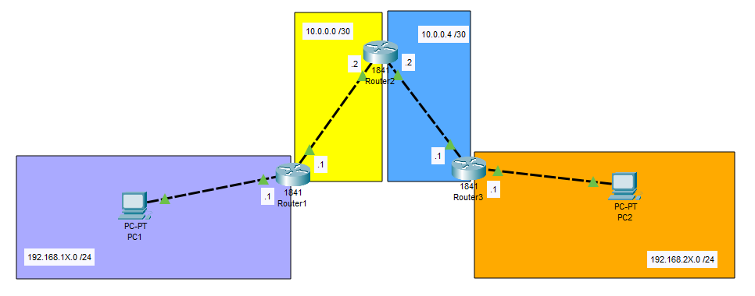

- Asignación de direcciones IP:
- Asigne direcciones IP a cada interfaz de los routers y a las PCs, según la topología.
- Utilice los siguientes segmentos de red:
  - 192.168.1.X/24 para la red de PC1
  - 10.0.0.0/30 para el enlace entre Router1 y Router2
  - 10.0.0.4/30 para el enlace entre Router2 y Router3
  - 192.168.2.X/24 para la red de PC2
- Sustituya la X en los ID de Red con el último dígito de su carné.
- Configuración de interfaces:
  - Configure correctamente las interfaces en todos los routers (Router1, Router2, Router3) utilizando el id de host que se proporciona en la topología y habilítelas con no shutdown.
- Configuración de rutas estáticas:
  - Cada router debe conocer cómo llegar a las redes que no están directamente conectadas a él. Para lograr esto cree las rutas estáticas necesarias con el comando:
ip route [red_destino] [máscara] [next-hop o interfaz de salida]

Entrega
Se entregará el archivo .pkt con todas las configuraciones realizadas en UEDI/Classroom. El formato del nombre del archivo será “E8_Carnet.pkt”.

8.1 | VALORES Y ACTITUDES

Aplicación de Valores
- Excelencia: Se promueve al configurar rutas precisas, verificar la conectividad completa entre redes y evitar errores en direccionamiento IP.

- Compromiso: Se refleja al asumir la tarea con seriedad, atender a los detalles de la topología y aplicar correctamente el comando ip route según el contexto.

- Responsabilidad: El estudiante identifica errores en su propia configuración y toma la iniciativa para solucionarlos sin esperar correcciones externas.

- Integridad: El estudiante justifica por qué eligió una interfaz de salida o un next hop específico, demostrando comprensión real y no solo ejecución mecánica.

